Информация о самовольно установленном и (или) незаконно эксплуатируемом временном сооружении (шлагбаум), расположенного на земельном участке, в районе дома 2г по ул. Димитрова, подлежащих демонтажу.

№ | Адрес размещения | Дата выявления | Вид временного сооружения (наименование, фото) | Сведения о владельце (ИНН для юр. лиц и ИП, Ф.И.О., адрес)
1 | ул. Димитрова, 2а | 04.06.2026 | Ограждение  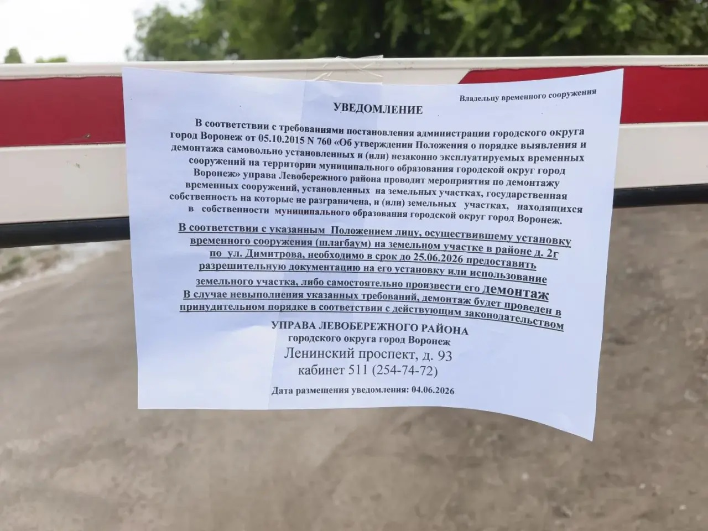  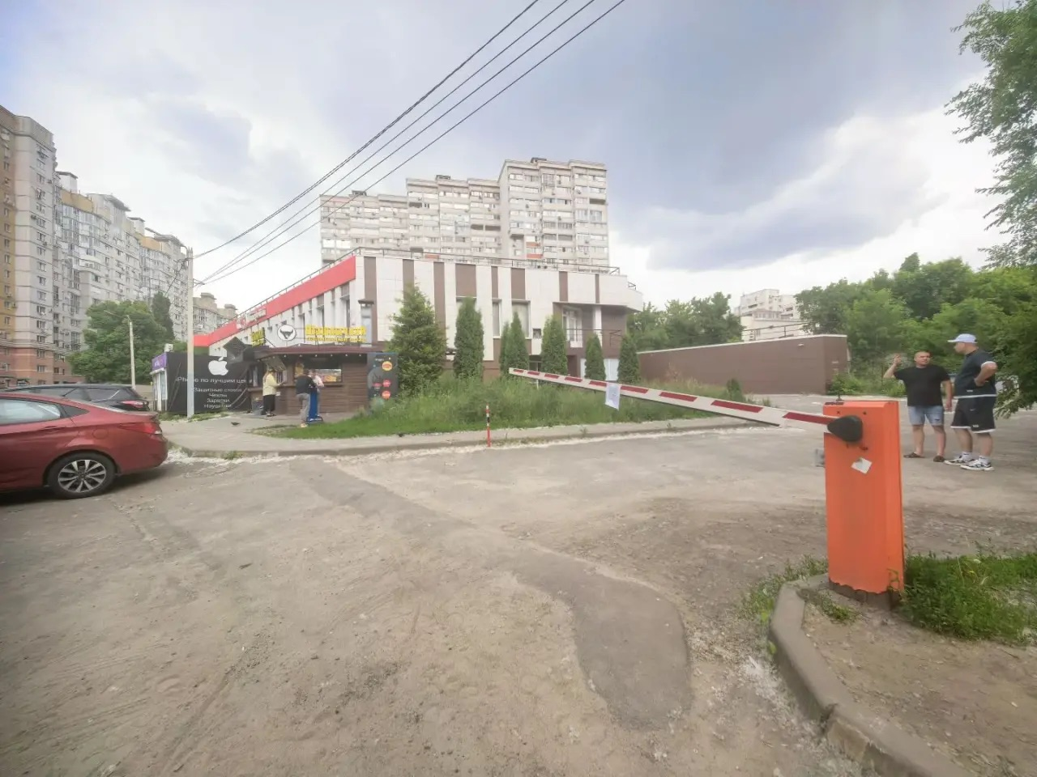 | Не установлен

